Modificare un fascicolo
Questa operazione è riservata al personale con permessi Completo o Archivistico.
Accedere a Gestione Fascicoli dal menù → Protocollo → Gestione → Gestione Fascicoli.
Trovare il fascicolo inserendo i parametri di ricerca, poi cliccare Elenca.
I dati modificabili del fascicolo sono l’oggetto e il responsabile del procedimento.
È possibile inoltre aggiungere il Fascicolo Collegato, mettere/togliere il fascicolo dal riservato.
Cliccare Aggiorna per salvare le modifiche.
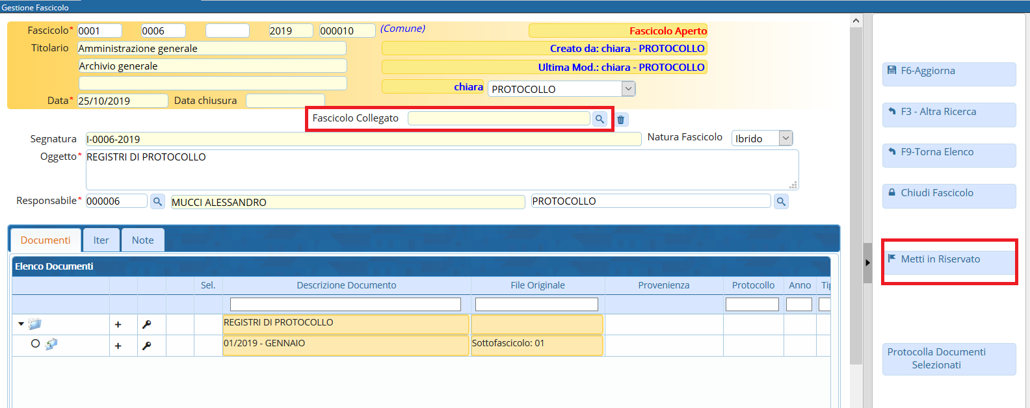

Chiudere un fascicolo
Questa operazione è riservata al personale con permessi Completo o Archivistico.
La chiusura del fascicolo dovrebbe avvenire nel momento della fascicolazione del protocollo che conclude la pratica (fascicoli per affare) o che conclude i rapporti con una persona fisica o giuridica (fascicoli per persona) oppure alla fine dell'anno solare se si tratta di un fascicolo per attività.
Accedere a Gestione Fascicoli dal menù → Protocollo → Gestione → Gestione Fascicoli.
Trovare il fascicolo inserendo i parametri di ricerca, poi cliccare Elenca.
Per chiudere un fascicolo, cliccare Chiudi Fascicolo.
NB: non si possono in nessun modo eliminare fascicoli esistenti, per non alterare la sequenza numerica. È possibile però riutilizzare un fascicolo creato per errore rinominandolo.


